Информация о лучшем опыте проведения
ЕДИ «ШАГ» в УО
Дата проведения: 23.11.2023
Тема: «Родина моя Беларусь в лицах. В этой красе величавой есть доля труда моего» (о тружениках промышленности и сельского хозяйства)

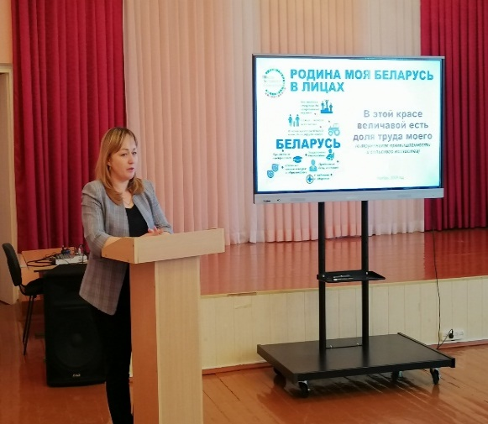 | 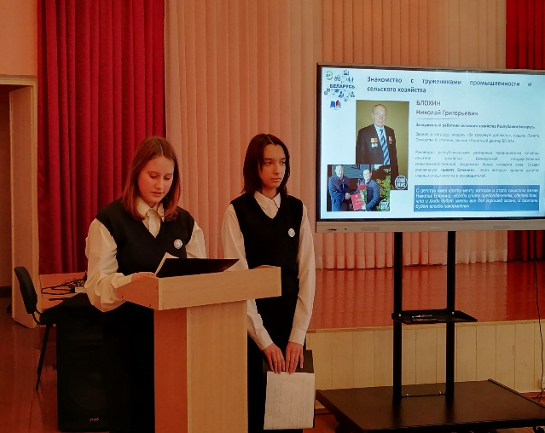 | 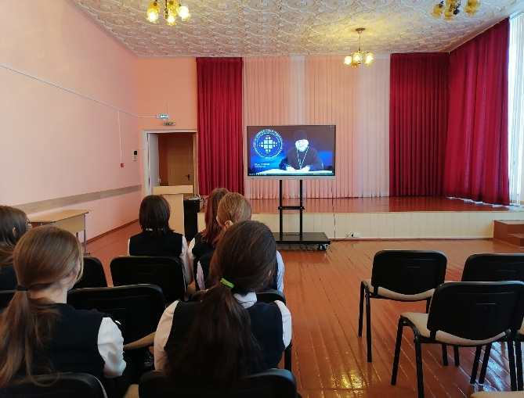
Государственное учреждение образования «Жирмунская средняя школа»
Венцкевич Людмила Антоновна, экономист КСУП «Эксперементальная база «Октябрь»
Форма проведения мероприятия: открытый диалог
https://zhirmuny.schools.by/pages/realizatsija-informatsionno-obrazovatelnogo-proekta-shag-shkola-aktivnogo-grazhdanina-v-20232024-uchebnom-godu-v-8-11-klassah

